VPN Tunneling Lab

Task 1: Network Setup

主机U ip：10.0.2.4
vpn服务器 ip1：10.0.2.4 ip2：192.168.61.1
主机V ip：192.168.61.2

Host V can communicate with VPN Server
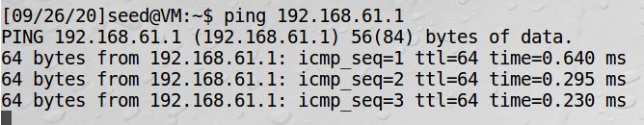
VPN Server can communicate with Host U
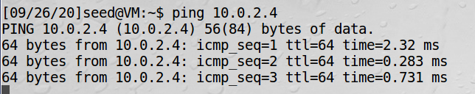
Host U should not be able to communicate with Host V
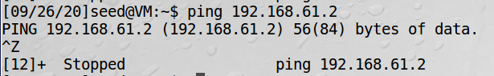
Task 2: Create and Confifigure TUN Interface
Task 2.a: Name of the Interface+Task 2.b: Set up the TUN Interface
在主机u上执行tun.py后执行ip address
可以看到多出了一个wang0
给wang0分配ip 192.168.59.2
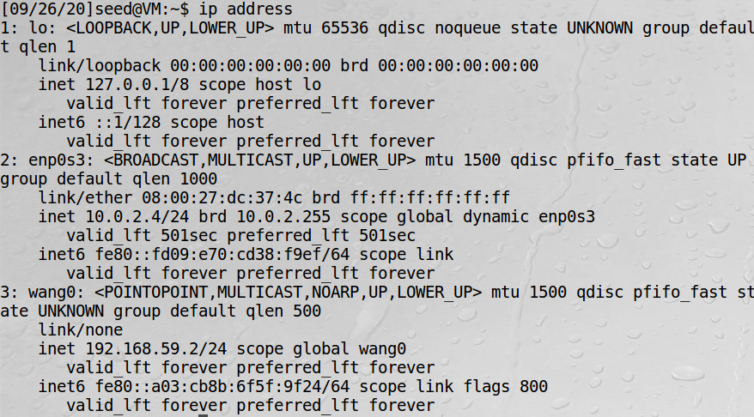

Task 2.c: Read from the TUN Interface

•On Host U, ping a host in the 192.168.53.0/24 network
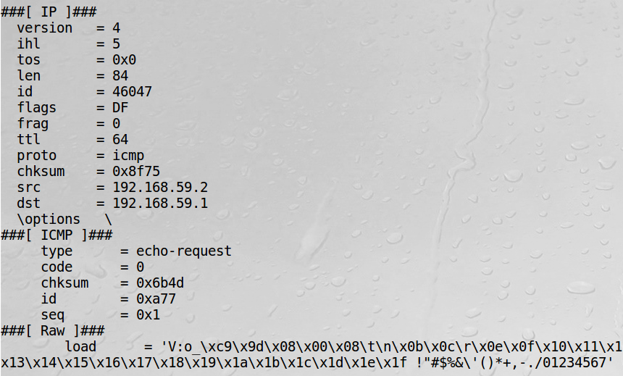

On Host U, ping a host in the internal network 192.168.61.0/24
没有收到信息

Task 2.d: Write to the TUN Interface

更改如下
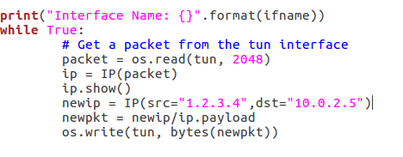
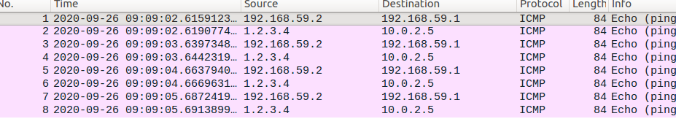
成功

添加payload
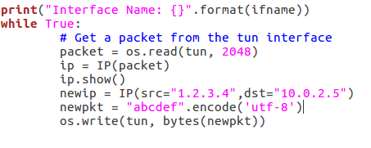
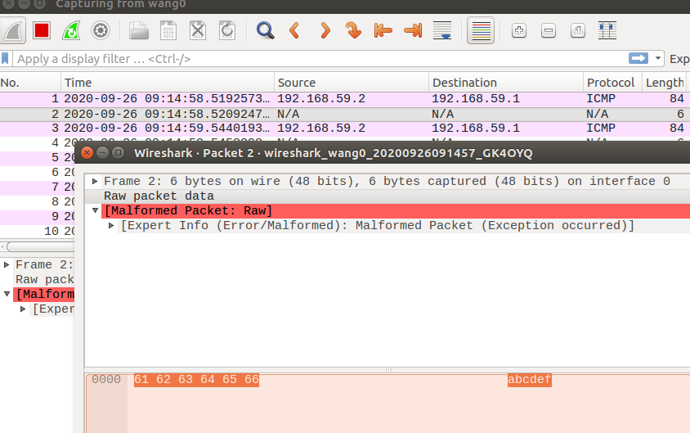
成功

Task 3: Send the IP Packet to VPN Server Through a Tunnel
先在vpn服务器运行tun server.py，再在主机U运行tun client.py
在主机U上ping 192.168.59.1
服务器打印如下内容
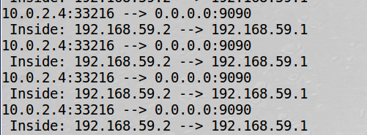
成功
在主机U上ping 192.168.61.2，
服务器没有输出

在主机U执行命令 sudo ip route add 192.168.61.2 dev wang0 via 192.168.59.2
在主机U上ping 192.168.61.2
在服务器上输出如下
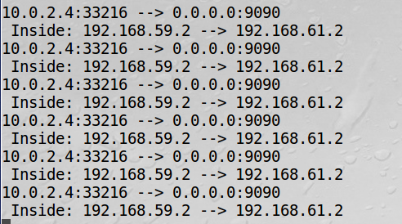
成功

Task 4: Set Up the VPN Server
更改tun server.py
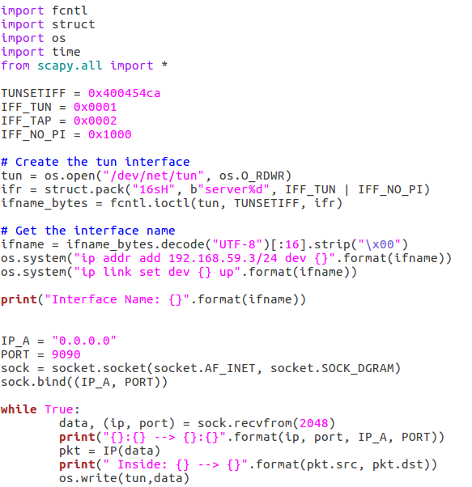

tun client.py不变
在主机U上ping 192.168.61.2
在服务器上输出如下
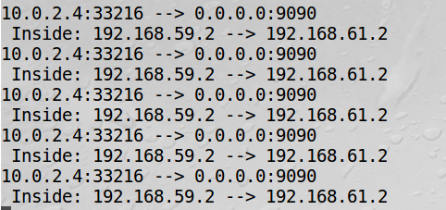
在主机V上抓包如下
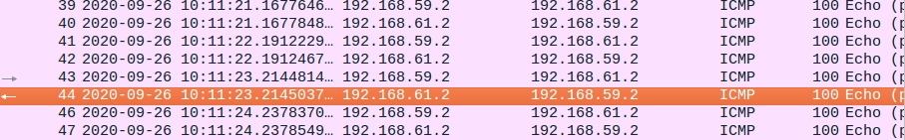
主机V收到了主机U的包，成功

Task 5: Handling Traffific in Both Directions
更改tun server.py
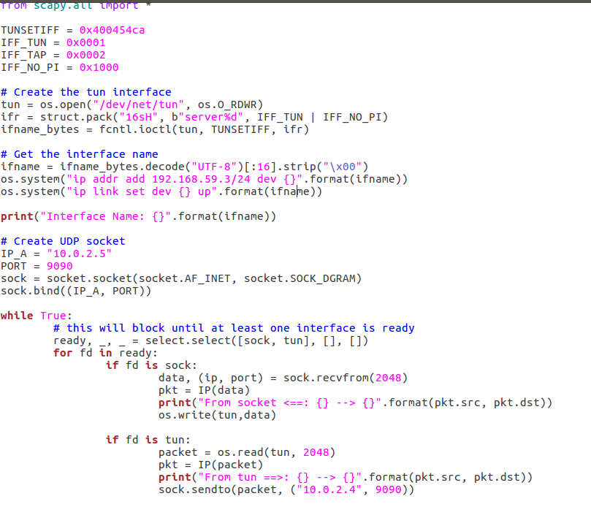
修改tun client.py
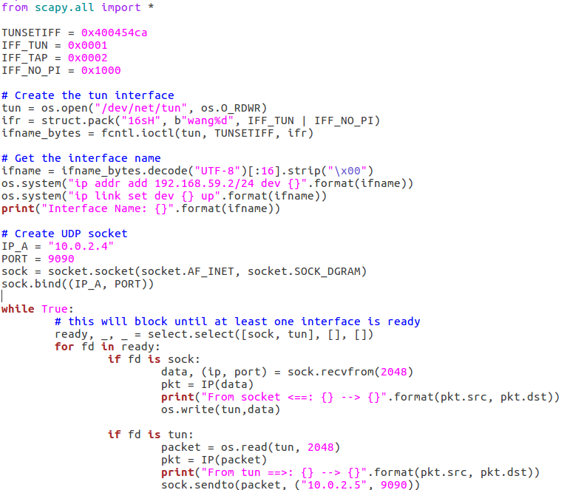
在主机U上ping 192.168.61.2，输出如下
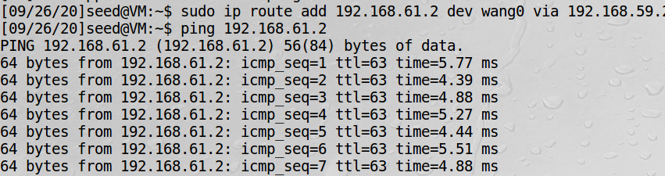

主机U上tun client.py输出
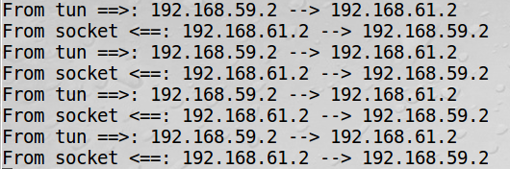

服务器上tun server.py输出
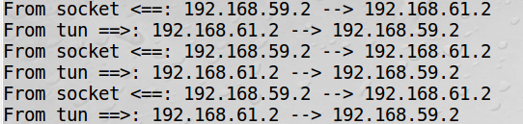
成功

Task 6: Tunnel-Breaking Experiment
主机U telnet连接主机V
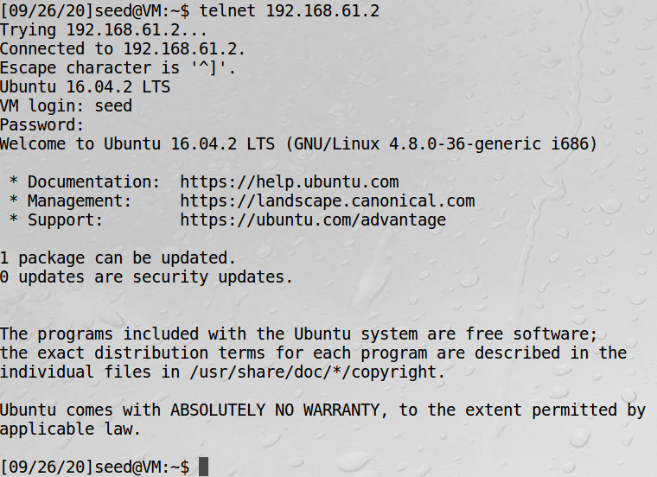
成功
停止运行tun server.py，在主机U的telnet上输入指令ls
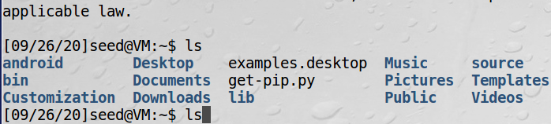
无法收到回复

Task 7: Routing Experiment on Host V
更改主机V路由表
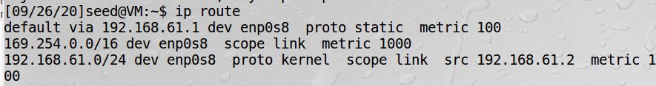
主机U还可以正常ping主机V

Task 8: Experiment with the TUN IP Address
数据包应该在服务器丢失了，因为服务器通过udp收到的是源地址为192.168.59.2，目的地为192.168.61.2的包,因此服务器发给主机V的包的源地址为192.168.59.2，因此主机V在回复时的目的地址为192.168.59.2，如果服务器的tun网卡的ip地址不属于192.168.59.0网络，服务器将不知道将这个包交给谁，所以会丢失，此时需要将添加一个路由，将目的地址为192.168.59.2的包路由到服务器的tun网卡，就可恢复联通。

Task 9: Experiment with the TAP Interface
在主机U上ping 192.168.59.1
收到的是ARP包
